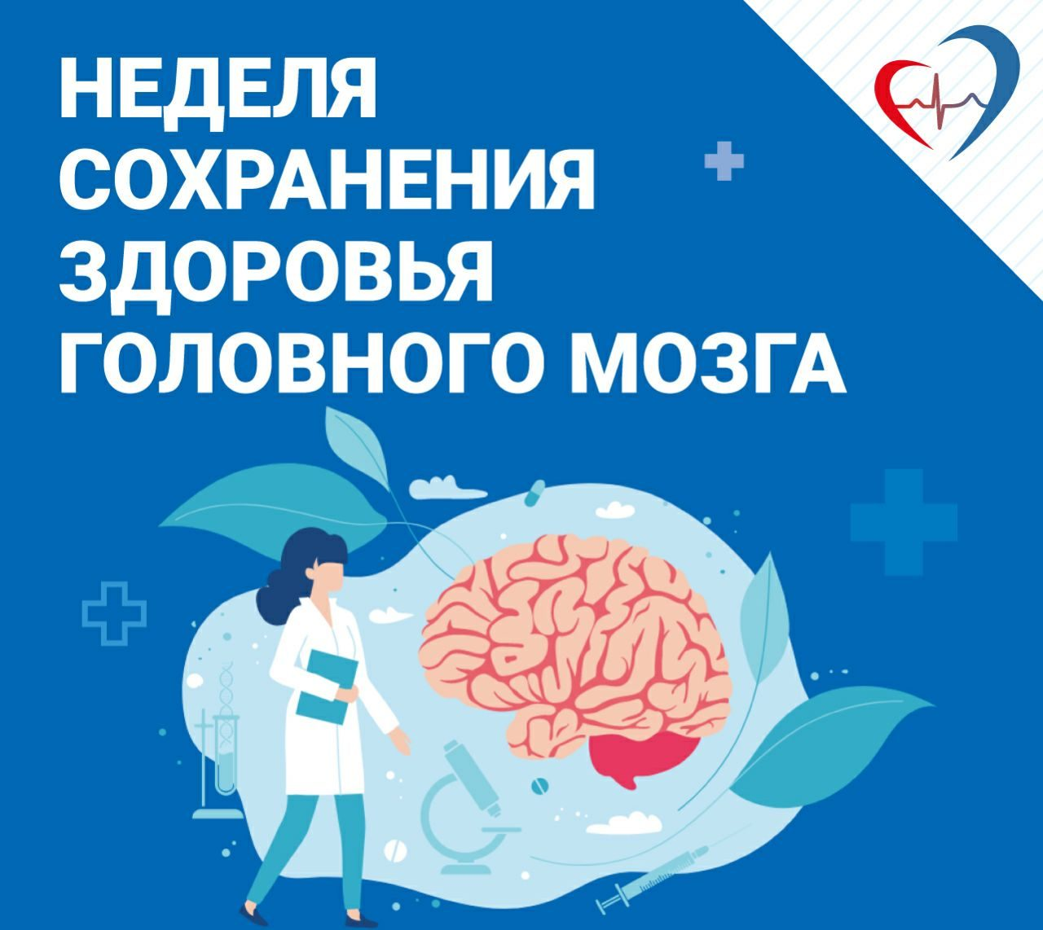

«Береги мозг!»
21 июля 2023 года специалисты ОГБУЗ «Центр общественного здоровья и медицинской профилактики города Старого Оскола» в рамках «Неделя сохранения здоровья головного мозга» на базе МБУ «Зеленстрой» провели с работниками учреждения тематическую встречу: «Береги мозг!» и поговорили о тот, что должен знать каждый человек о головном мозге – главном органе центральной нервной системы человека, координирующим и регулирующим все жизненные функции организма и контролирующим поведение. Присутствующие узнали о том, что нарушения работы мозга могут быть весьма разнообразными: нервно-мышечные заболевания, эпилепсия, рассеянный склероз, болезнь Паркинсона, различные виды деменций, хроническая ишемия головного мозга и инсульт и многие другие. Для сохранения здоровья мозга важно сохранять высокий уровень умственной активности, больше двигаться, следить за давлением и обязательно своевременно проходить диспансеризацию и профилактические осмотры.
Тематическая встреча: «Береги мозг!» прошла плодотворно, участники с огромным желанием получили знания и рекомендации для сохранения здоровья мозга. Работники МБУ «Зеленстрой» в дальнейшем очень ждут новых плодотворных встреч!!! Организаторы в свою очередь пожелали всем крепкого здоровья!!!

Отдел коммуникационных и общественных проектов
ОГБУЗ «Центр общественного здоровья и медицинской профилактики города Старого Оскола»
врач-методист Иванова О.Г.

